附件五：

**北京铁道大厦酒店位置图**（图A:北京市海淀区北蜂窝102号）

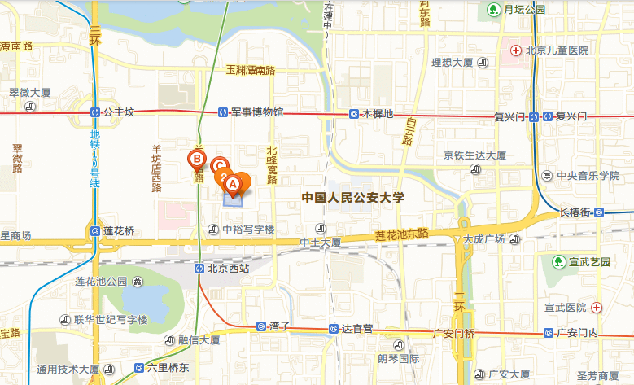

**北京铁道大厦酒店预订联系人：高经理 13601206024**

**南楼单间、标准间,400元/间 ；北楼单间、标准间,280元/间。**